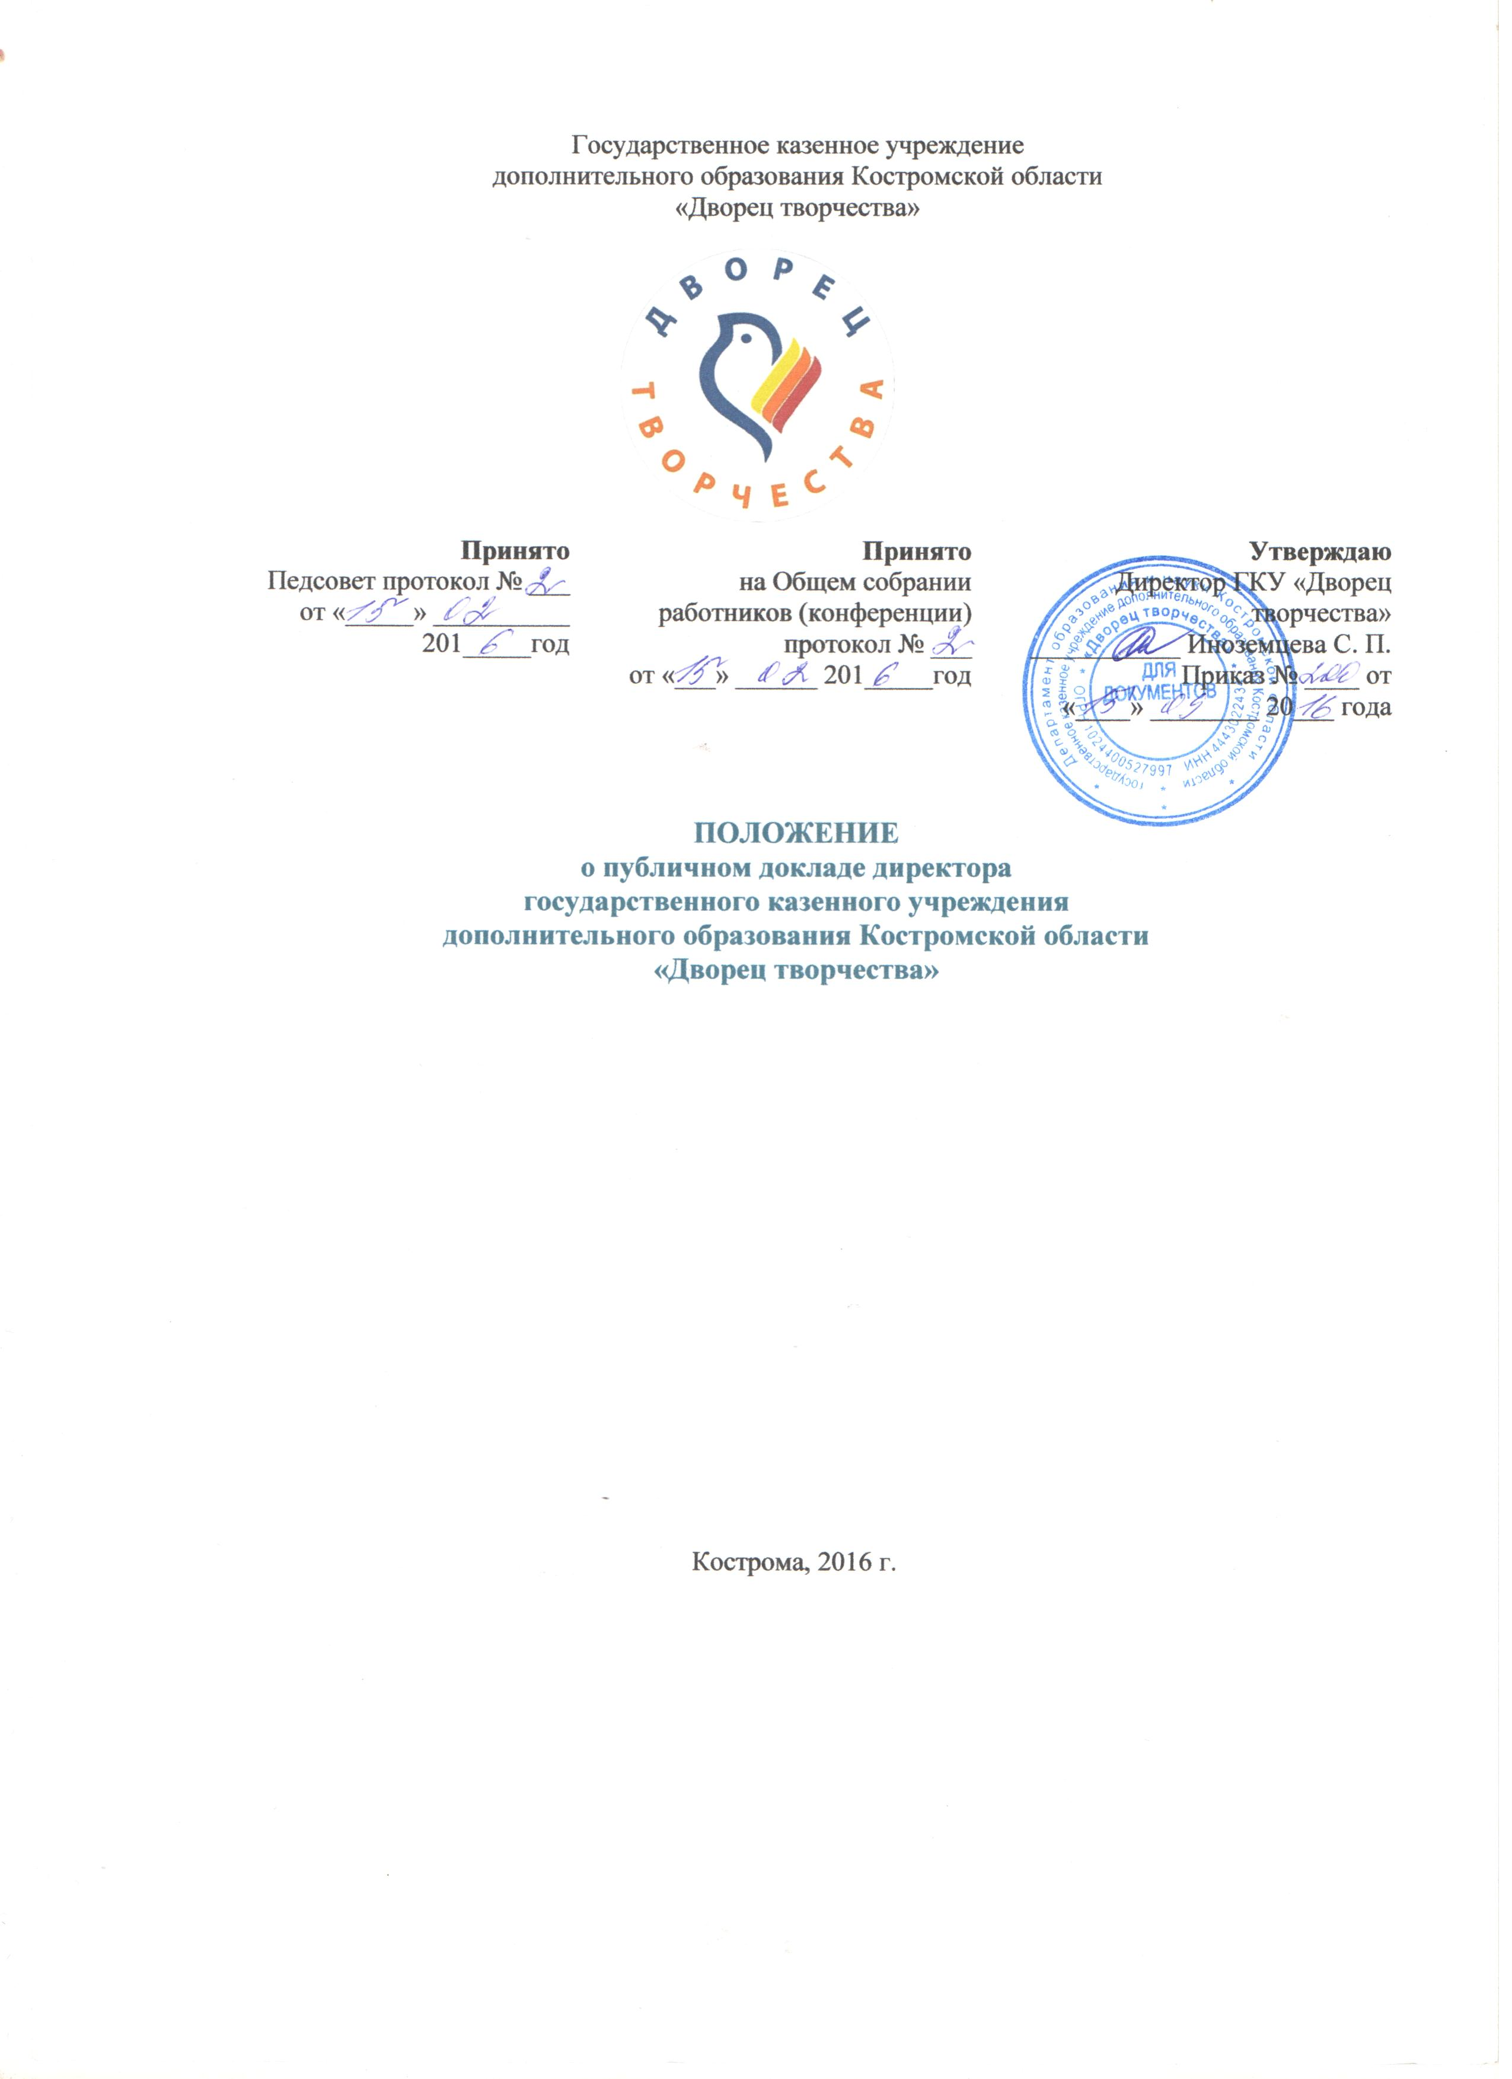
1.Общие положения
  - Положение о публичном докладе директора государственного казенного учреждения дополнительного образования Костромской области «Дворец творчества» (далее – Положение) разработано в соответствии с положениями Федерального Закона РФ №273-ФЗ от 30.12.2012 года «Об образовании в Российской Федерации», Письма Минобрнауки РФ №13-312 от 28.10.2010 года «О подготовке Публичных докладов», Уставом государственного казенного учреждения дополнительного образования Костромской области «Дворец творчества (далее – Учреждение).
  - Публичный доклад директора Учреждения (далее – Доклад) – это аналитический публичный документ в форме периодического отчета Учреждения перед обществом, обеспечивающий регулярное (ежегодное) информирование всех заинтересованных сторон о его состоянии и перспективах развития.
  - Доклад адресован широкому кругу читателей: представителям органов законодательной и исполнительной власти, обучающимся и/или их родителям (законным представителям), работникам системы образования, представителям средств массовой информации, общественным организациям и другим заинтересованным лицам.
  - Основными целями Доклада являются:
- обеспечение информационной основы для организации диалога и согласования интересов всех участников образовательного процесса, включая представителей общественности;
- обеспечение прозрачности функционирования Учреждения;
- информирование потребителей образовательных услуг о приоритетных направлениях развития Учреждения, планируемых мероприятиях и ожидаемых результатах деятельности.
  - Особенности Доклада:
- аналитический характер текста, предполагающий представление фактов и данных, а также их оценку и обоснование тенденций развития;
- ориентация на широкий круг читателей, что определяет доступный стиль изложения и презентационный тип оформления;
- регулярность предоставления Публичного доклада (раз в год).

2. Основные требования к подготовке Доклада
  - Решение о подготовке Доклада принимается директором Учреждения, либо учредителем.
  - Порядок подготовки Публичного доклада регламентируется либо нормативным правовым актом государственного органа, осуществляющего управление в сфере образования, либо настоящим Положением, согласованным на Общем собранием работников (конференции) Учреждения.
  - Требования к качеству информации, включаемой в Доклад:
актуальность – информация должна соответствовать интересам и информационным потребностям целевых групп, способствовать принятию управленческих решений;
достоверность – информация должна быть точной и обоснованной. Сведения, содержащиеся в Докладе, подкрепляются ссылками на источники первичной информации. Источники информации должны отвечать критерию надежности;
необходимость и достаточность – приводимые данные и факты должны служить исключительно целям обоснования или иллюстрации определенных тезисов и положений Доклада. Дополнительная информация может быть приведена в приложении.
доступность изложения – соответствие характера предоставления информации (язык, стиль, оформление и др.) возможностям восприятия потенциальных читателей.
  - Доклад должен включать аналитическую информацию, основанную на показателях, содержательно характеризующих состояние и тенденции развития Учреждения.
  - Основными источниками информации для Доклада являются: государственная статистическая отчетность, сдаваемая Учреждением ежегодно, официальные региональные мониторинговые исследования, репрезентативные социологические и психологические исследования, данные внутреннего мониторинга Учреждения.
  - Объем печатного издания Доклада не должен превышать 2,5 печатных листов (без учета приложений).

3. Структура Доклада
  - Структура Доклада включает в себя два основных блока:
1 блок – текстовая часть;
2 блок – приложения в виде графиков, диаграмм, табличного материала.
  - Текстовая часть Доклада включает следующие разделы:
- общая характеристика Учреждения;
- особенности образовательного процесса;
- условия осуществления образовательного процесса;
- результаты деятельности Учреждения, качество образования;
- социальная активность и внешние связи Учреждения;
- финансово-экономическая деятельность;
- решения, принятые по итогам общественного обсуждения;
- заключение. Перспективы и планы развития.
Информация, которая включается в каждый раздел Доклада приведена в Приложении к настоящему Положению.

4. Подготовка Доклада
  - Подготовка Доклада является организованным процессом и включает в себя следующие виды работ, которые можно разделить на несколько этапов.
1. Этап подготовительный. На этом этапе готовиться приказ директора Учреждения о подготовке Доклада. В приказе утверждаются:
- состав и руководитель рабочей группы, ответственной за подготовку Доклада из числа администрации, профсоюзного комитета, не педагогических сотрудников учреждения, педагогов, обучающихся и их родителей (законных представителей);
- график работы по подготовке Доклада, при необходимости, в том числе проведение опросов, анкетирования, мониторинга;
2 этап – основной. На этапе идет:
- написание отдельных разделов доклада, его аннотации, сокращенного (для публикации в СМИ) варианта;
- представление проекта Доклада, обсуждение;
- доработка проекта Доклада по результатам обсуждения;
3 этап – заключительный. На этапе Доклад (в том числе сокращенный его вариант) представляется на согласование, утверждается, и публикуется.

4. Представление, утверждение и публикация Доклада
  - Доклад представляется для обсуждения и согласования на Общем собрании работников (конференции) Учреждения.
  - Доклад утверждается приказом директора Учреждения.
  - Согласованный и утвержденный Доклад публикуется на сайте Учреждения не позднее 1 августа текущего года и может доводиться до общественности путем размещения Доклада на официальном сайте Учреждения.

Приложение

к Положению о публичном докладе директора

государственного казенного учреждения

дополнительного образования Костромской области

«Дворец творчества»

Приказ № ___ от «___» _______ 201___ год

Информация для включения в Доклад

Название раздела | Содержание
1. Общая характеристика Учреждения | Тип, вид, статус Учреждения.  Лицензия на образовательную деятельность.  Местонахождение, удобство транспортного расположения.  Филиалы (отделения).  Характеристика контингента обучающихся.  Основные позиции Программы развития образовательного учреждения (приоритеты, направления, задачи, решавшиеся в отчетном году).  Структура управления, включая контактную информацию ответственных лиц.  Органы государственно-общественного управления и самоуправления.  Наличие сайта учреждения.  Контактная информация
2. Особенности образовательного процесса | Наименование и характеристика программ дополнительного образования.  Сроки реализации программ дополнительного образования.  Используемые инновационные образовательные технологии.  Экспериментальная деятельность.  Организация специализированной (коррекционной) помощи детям, в том числе детям с ограниченными возможностями здоровья (деятельность педагогов-психологов, педагогов-логопедов, дефектологов и т.д.) (при наличии).  Наименование и характеристика платных образовательных услуг (при наличии).  Характеристика системы оценки качества освоения программ дополнительного образования.
3. Условия осуществления образовательного процесса | Режим работы учреждения.  Учебно-материальная база, благоустройство и  оснащенность.  IT-инфраструктура.  Условия для занятий физкультурой и спортом.  Условия для досуговой деятельности. Организация летнего  отдыха детей, наличие профильных лагерей.  Организация питания, медицинского обслуживания.  Обеспечение безопасности.  Условия для обучения детей с ограниченными возможностями  здоровья.  Кадровый состав (административный, педагогический,  вспомогательный; уровень квалификации; система повышения  квалификации; награды, звания, заслуги).  Средняя наполняемость групп
4. Результаты деятельности Учреждения, качество образования | Результаты оценки качества образования, принятой в Учреждении.  Достижения обучающихся и их коллективов (объединений, команд) в районных, областных, федеральных олимпиадах, конкурсах, соревнованиях и т.п.  Достижения учреждения в конкурсах.  Данные о достижениях и проблемах социализации обучающихся (правонарушения, поведенческие риски).  Данные о состоянии здоровья обучающихся (в динамике по группам здоровья).  Оценки и отзывы потребителей образовательных услуг
5. Социальная активность и внешние связи Учреждения | Проекты и мероприятия, реализуемые в интересах и с участием местного сообщества, социальные партнеры Учреждения.  Партнеры, спонсоры Учреждения, благотворительные фонды и фонды целевого капитала, с которыми работает Учреждение (при наличии).  Проекты и программы, поддерживаемые партнерами, спонсорами, фондами.  Взаимодействие с другими образовательными учреждениями (детскими садами, школами, учреждениями НПО и СПО и др.).  Участие Учреждения в сетевом взаимодействии.  Членство в ассоциациях, профессиональных объединениях
6. Финансово-экономическая деятельность | Годовой бюджет.  Распределение средств бюджета учреждения по источникам их получения.  Направление использования бюджетных средств.  Использование средств от предпринимательской и иной приносящей доход деятельности, а также средств  спонсоров, благотворительных фондов и фондов целевого капитала (при наличии).  Стоимость платных услуг (при наличии).
7. Решения, принятые по итогам общественного обсуждения | Информация, связанная с исполнением решений, которые принимаются Учреждением с учетом общественной оценки его деятельности по итогам публикации предыдущего доклада.  Информация о решениях, принятых Учреждением в течение учебного года по итогам общественного обсуждения, и их реализации
8. Заключение. Перспективы и планы развития | Подведение итогов реализации программы развития Учреждения за отчетный год.  Задачи реализации программы развития Учреждения на следующий год и в среднесрочной перспективе.  Новые проекты, программы и технологии.  Планируемые структурные преобразования в Учреждении.  Программы, проекты, конкурсы, гранты, в которых планирует принять участие Учреждение в предстоящем году

